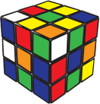
Retroalimentación asignatura Matemática Kinder
La presente retroalimentación tiene como objetivo fortalecer los contenidos trabajados en el material de matemáticas, subido a la página de nuestro establecimiento el día Lunes 18 de mayo.

Para comenzar, se sugiere revisar el material (video y Power point) desde un computador y no en celular, ya que esto permite tener un panorama de mayor tamaño y mejor audio para los niños/as.

En esta actividad se espera que los niños/as recuerden la correlación de los números hasta el 6 .

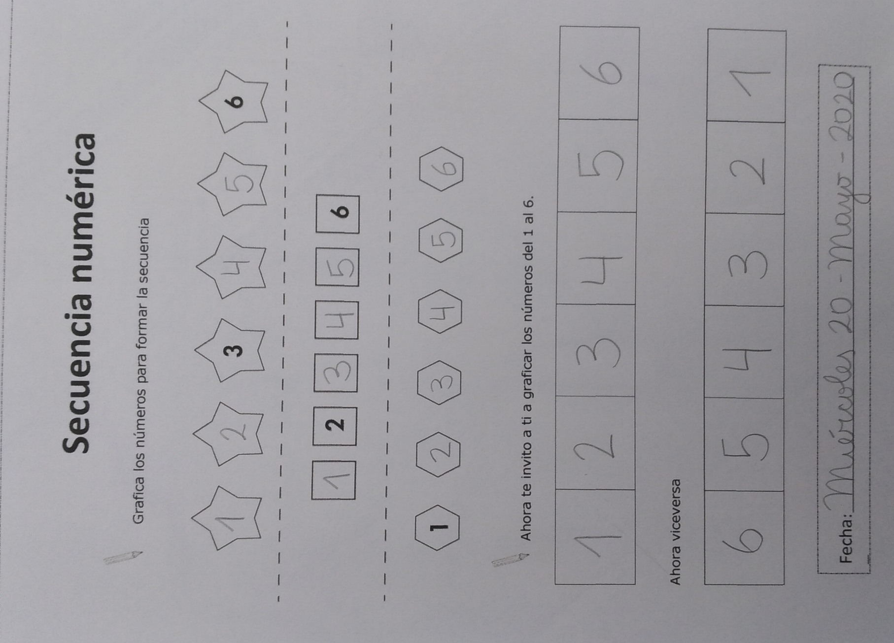

Si presentan dificultades para graficar la recta a la inversa, se sugiere mostrar una recta anexa e ir señalando con el dedo los números al revés.

En esta actividad se espera que los niños/as practiquen la gráfica del número nueve, siguiendo la verbalización indicada en el texto.

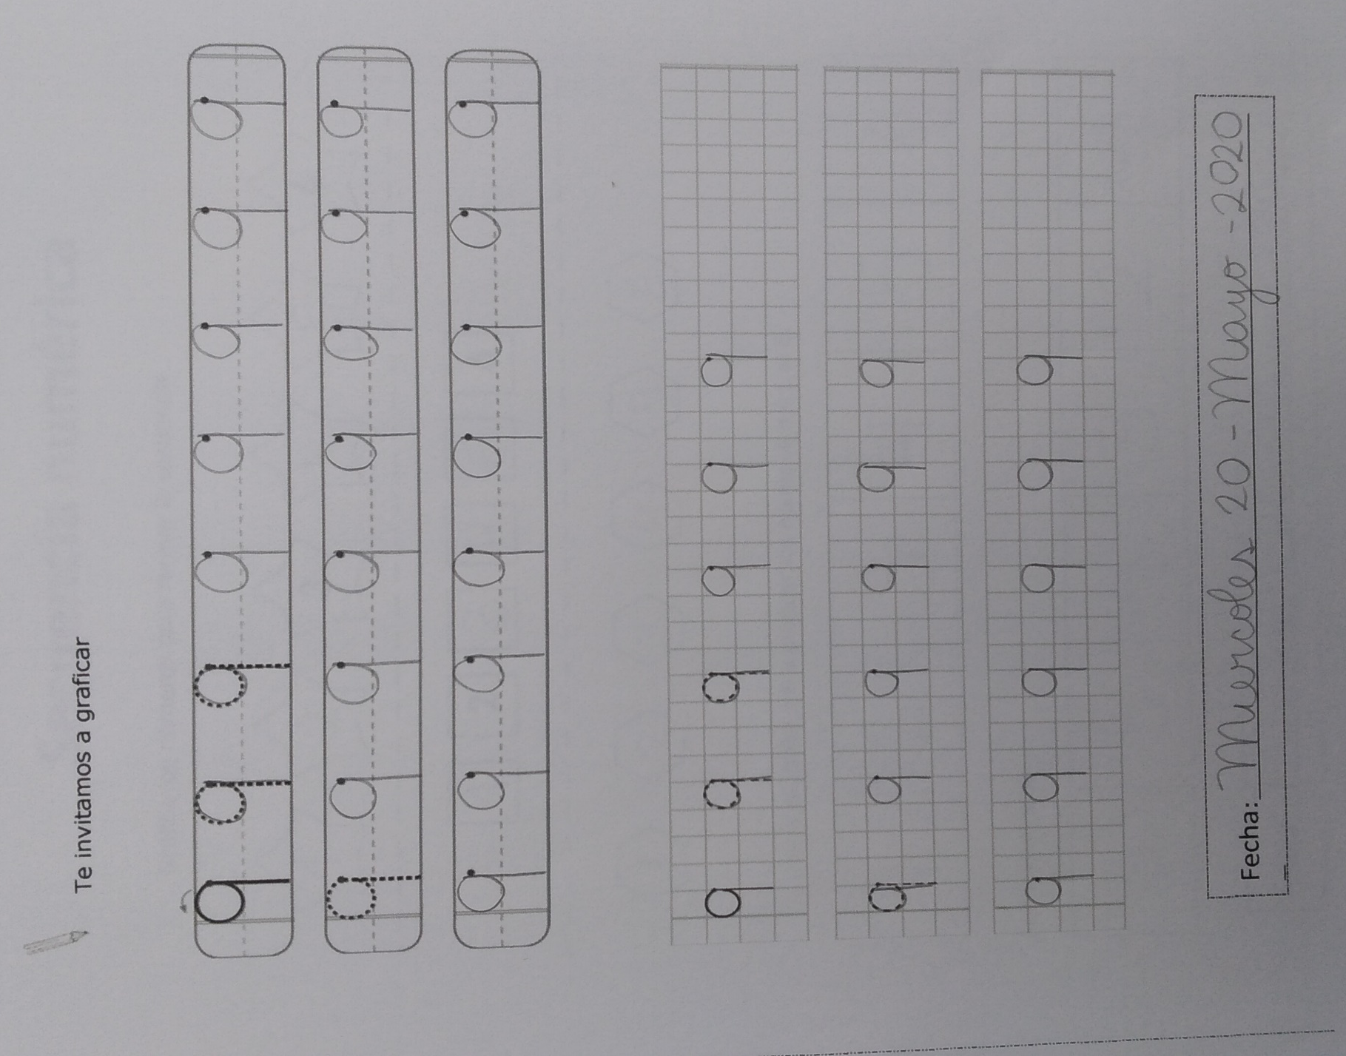

Si el niño/a presenta dificultades en la gráfica del número se sugiere practicar en una hoja aparte, o en un poco de sal o sémola, utilizando el dedo índice.

Recuerden escribir la fecha, ya sea en manuscrita o imprenta. Se sugiere escribir en una hoja a parte y que los niños/as transcriban.

En esta actividad se espera que los niños/as practiquen la gráfica del número diez, siguiendo la verbalización indicada en el texto.

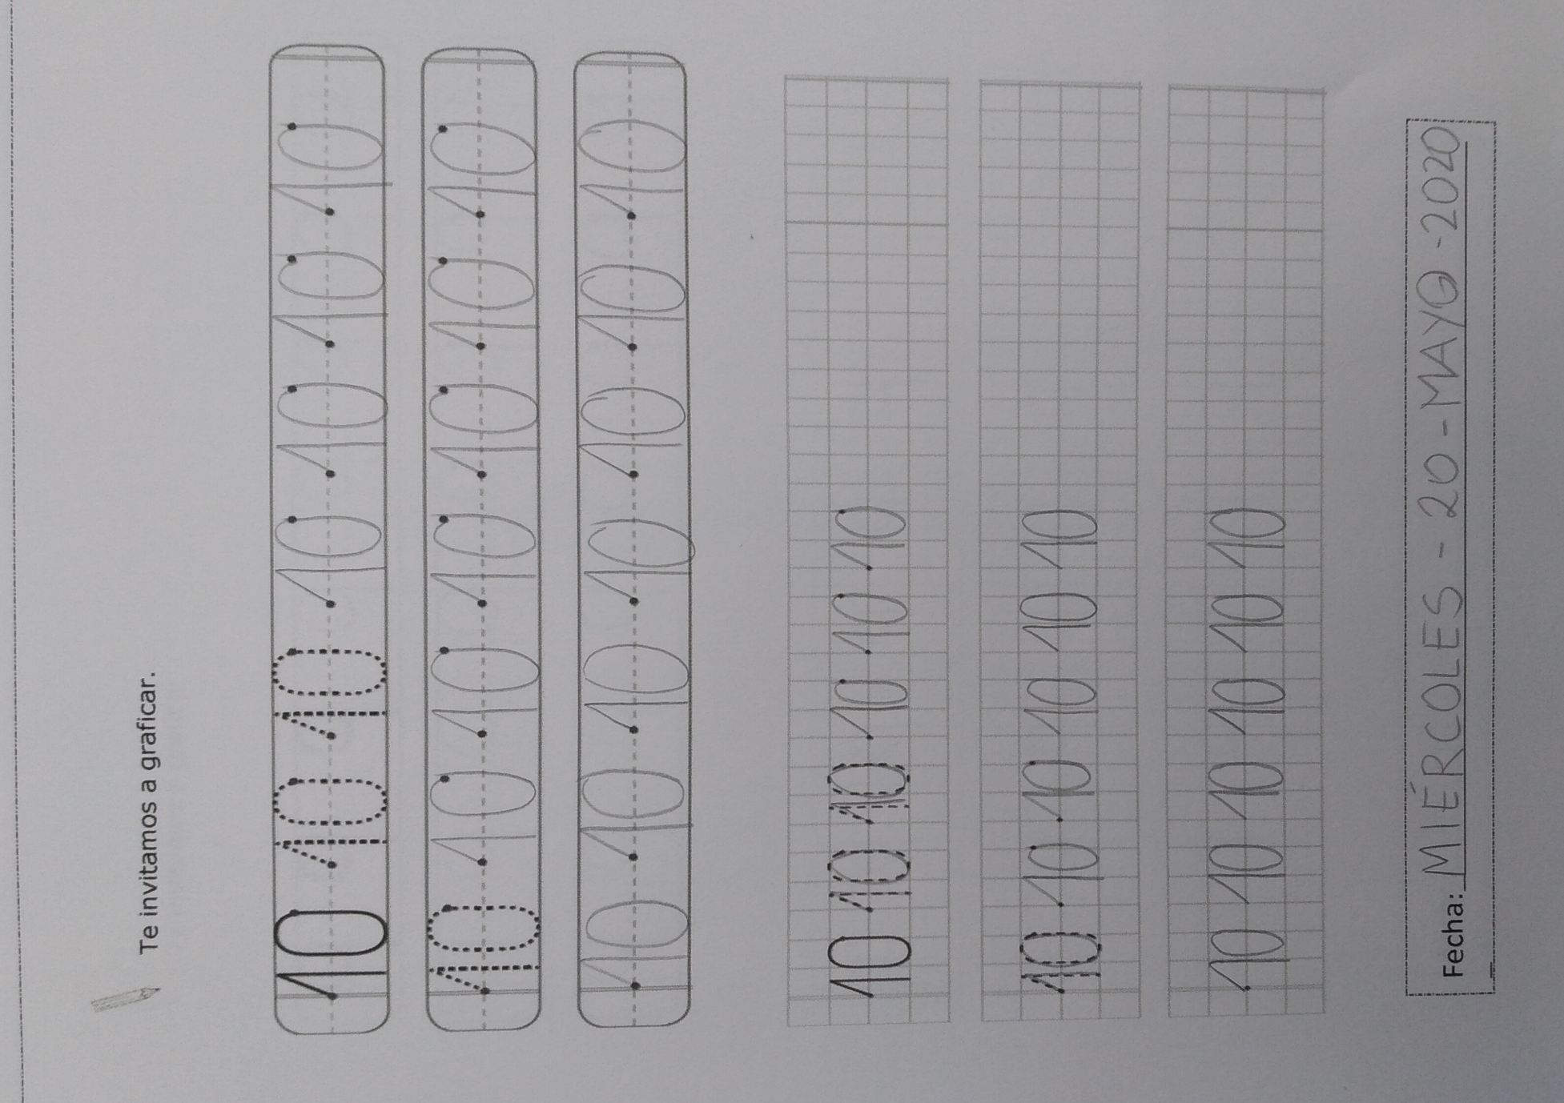

Si el niño/a presenta dificultades en la gráfica del número se sugiere practicar en una hoja aparte, o en un poco de sal o sémola, utilizando el dedo índice.

Recuerden escribir la fecha, ya sea en manuscrita o imprenta. Se sugiere escribir en una hoja a parte y que los niños/as transcriban.

¡Muchas gracias por animarse a trabajar desde sus casas!

